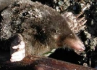
Nom:
EL TALP

- Completa aquestes frases:

El talp és un animal de tamany .
La seva pell està recoberta de .
El talp té 4 i 1 .
Té el musell i 2 ulls .
El talp menja i per tant és un animal .
Les seves potes del davant tenen forma de i acaben en .
El talp construeix sota terra.
Les seves cries neixen i s’alimenten amb .

- Consulta l’apartat Altres informacions i escriu el nom dels seus principals enemics:

